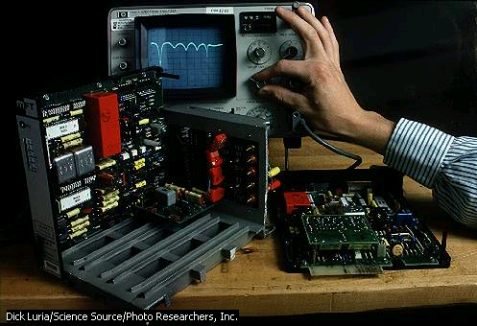
Osciloscopul catodic este un instrument ce măsoară tensiunea electrică şi permite vizualizarea variaţiei în timp a acesteia.

Osciloscopul este format din:
- Tubul catodic
- Sistem de amplificare
- Baza de timp

Tunul electronic este dispozitivul care produce fascicule de elctroni având anumite viteze.
Componentele tunului electronic:
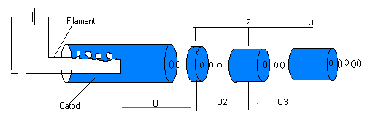
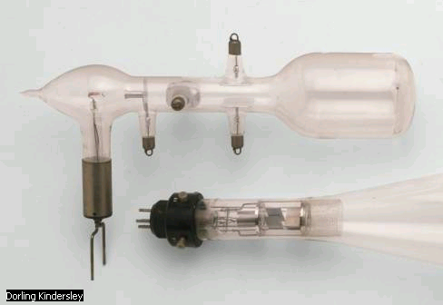
Tunul electornic este format dintr-un catod la un potenţial mai mic de +100 volţi. Acest dispozitiv este încălzit cu ajutorul unui filament. Creşterea temperaturii catodului determină prin efect termoelctric, emisia de elctroni sunt acceleraţi după aceea în câmpurile electrice între catod şi elemente le anodice aflate la potenţiale care se măresc în timp. Între al doile şi al treilea anod se aplică o tensiune mai mare, care poate să varieze. Acest lucru determină modificarea vitezei electonilor la ieşirea din tun. Al doilea anod mai are rol de focalizare, determinând producere unui fascicul îngust de electoni cu traiectorii paralele. Al treilea anod are un potenţial mai mare care crează o diferenţă de potenţial de câţiva mii de volţi.
În jurul catodului se aplică un cilindru metalic, numit element Wehnelt, pentru a regla luminozitatea fasciculului. Elementul are un potenţial mai mic decât al catodului.

După ce fasciculul de electroni iese din tunul electronic, acesta accelerat va intra între plăcile sistemului de deflexie. Fasciculul formează aici două condensatoare parazite, cu armăturile orizontale şi verticale.
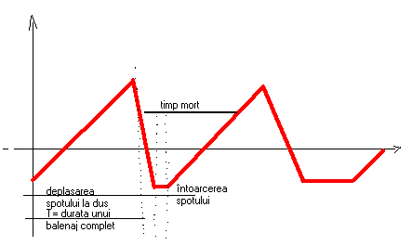
Dacă se aplică diferenţe de potenţial între plăcile condensatoare, se va raliza o deviere a fasciculului de electroniîn sensul invers cânpului electric aplicat, ori pe verticală, ori pe orizontală, ori în ambele direcţii.
Vizualizarea şi măsurarea se face legând în paralel osciloscopul la bornele elementului a cărui tensiune dorim să o măsurăm.
Producerea semnalului luminos pe ecran se bazează pe interacţia electronilor din fasciculul cu atomii substanţei fluorescente depuse pe ecran.

